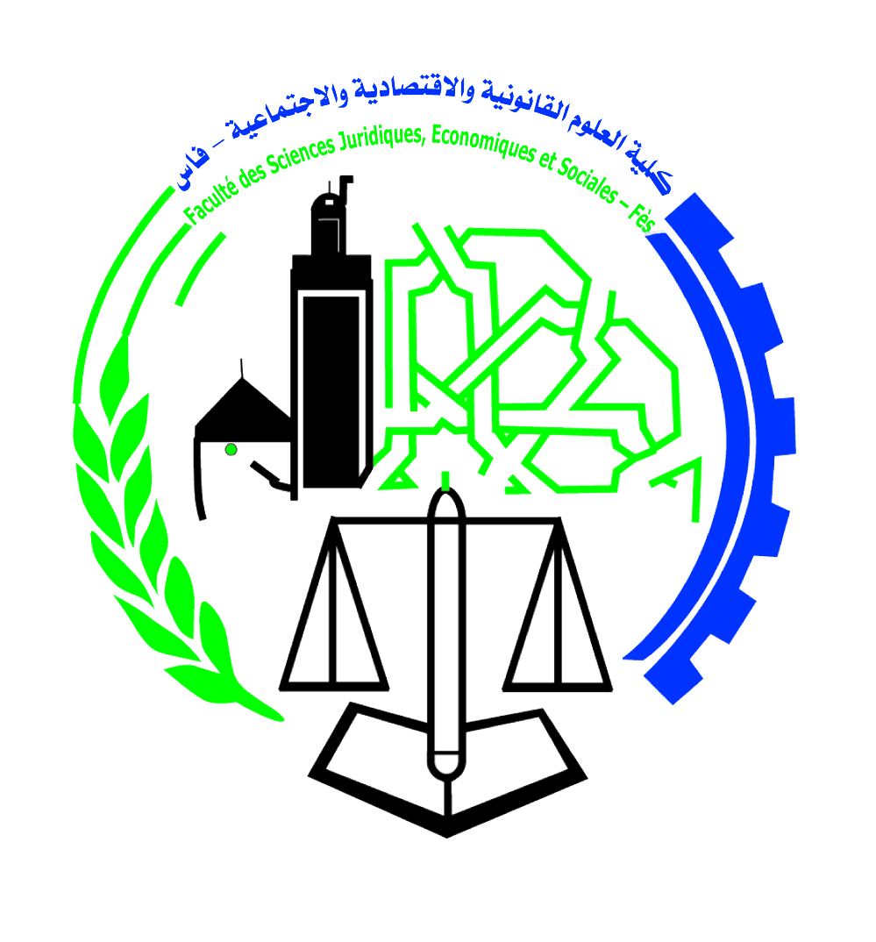
ROYAUME DU MAROC
Université Sidi Mohamed Ben Abdellah
Faculté des Sciences Juridiques Economiques et Sociales - Fès

Centre des études doctorales : Sciences Juridiques et Politiques
Laboratoire de recherche :

Thèse pour l’obtention du Doctorat
en : Droit prive
Sous le thème :

Année universitaire: 2016-2017

